Nappy, the ingenious

Use-Case Specification: View Wiki

Revision History

|  |  |  |  |
| --- | --- | --- | --- |
| **Date** | **Version** | **Description** | **Author** |
| 21/11/2015 | 1.0 | Erste Version | Mehmet Ali Incekara |
| 30/11/2015 | 1.1 | Add SikuliX | Mehmet Ali Incekara |
| 20/12/2015 | 1.2 | Removed Search functionality | Marvin Zerulla |
| 21/12/2015 | 1.3 | Fix document | Mehmet Ali Incekara |
| 06/04/2016 | 1.4 | Update Text | Mehmet Ali Incekara |
| 19/04/2016 | 1.5 | Update UC (grammar, style,..) | Mehmet Ali Incekara |
|  |  |  |  |
|  |  |  |  |
|  |  |  |  |
|  |  |  |  |

Table of Contents

1. Use-Case View Wiki 4

1.1 Brief Description 4

2. Flow of Events 5

2.1 Basic Flow 5

2.2 Alternative Flows 6

2.2.1 Starte Wiki über das Menu 6

3. Special Requirements 6

4. Preconditions 6

5. Postconditions 6

5.1 „Can’t click away“ 6

6. Extension Points 7

6.1 Function Points 8

# Use-Case View Wiki

## Brief Description

Dieser Use-Case ermöglicht es dem Benutzer auf Informationen über alle verfügbaren Figuren zuzugreifen. Die Informationen sind bewusst kurz gehalten und beinhalten ein Bild, Vor- und Nachname, Spitzname und eine kurze Beschreibung.

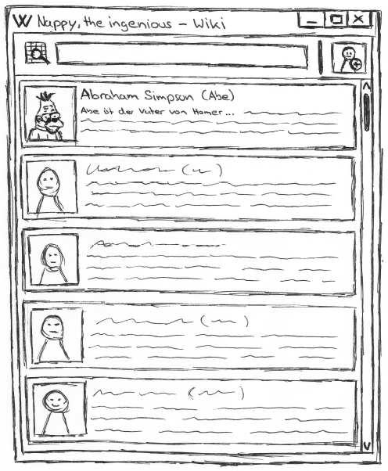

# Flow of Events

## Basic Flow

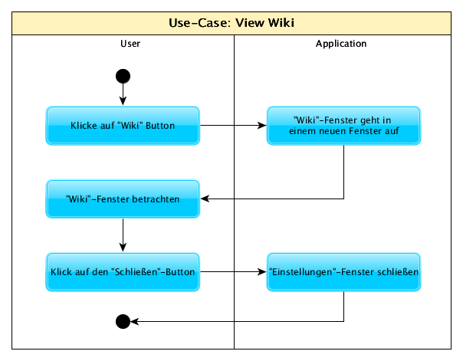

Aufgrund der Tatsache, dass Cucumber nicht für Desktop-Apps unterstützt wird, werden die Tests mit SikuluX 1.1.0 durchgeführt

Scenario 1: Open Wiki on the main screen

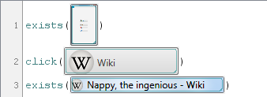

Scenario 2: Open Wiki in the menu

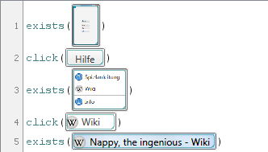

## Alternative Flows

### **Starte Wiki über das Menu**

Der Benutzer kann das Menu auch über das Menu öffnen. Die Folgeschritte sind jedoch identisch.

# Special Requirements

(n/a)

# Preconditions

(n/a)

# Postconditions

## „Can’t click away“

Während das Wiki geöffnet ist kann das Wiki nicht in den Hintergrund verschoben werden. Um weiter zu spielen muss das Fenster geschlossen werden.

# Extension Points

* 1. **Function Points**

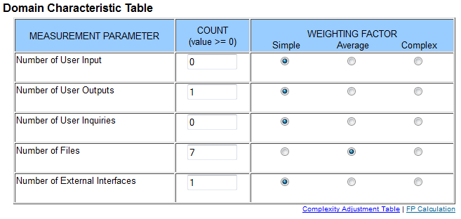

Zunächst kann der Benutzer keine Eingaben machen. Zu sehen kriegt sieht der Benutzer ein neues Fenster mit allen Figuren. Bei den Dateien handelt es sich um einfach und schwierig zu implementierenden Funktionen. Im Durchschnitt war die Komplexität jedoch gut machbar.